11 апреля 2022 г.
12-14 апреля пройдет заседание Центрального совета профсоюза. В повестке дня – доклад председателя профсоюза об итогах 2021 года, отчет об исполнении сметы доходов-расходов профсоюза, планы работы комиссий ЦС профсоюза в 2022 год, сообщение о деятельность профсоюза во Всемирной федерации научных работников.
Будет доложена информация о намеченных на текущий год мероприятиях профсоюза - XXVII Всероссийской (Поволжской) ассамблее, выездном заседании Президиума ЦС профсоюза, IV Молодежном межрегиональном семинаре (Северо-запад), VI Межрегиональной междисциплинарной молодежной научно-практической конференции (Варнавино).
Планируется обсудить текущую ситуацию в академических организациях и науке - изменения в условиях деятельности бюджетных организаций, разработка проекта по установлению требований к системам оплаты труда работников научной сферы.

Первичная профорганизация и администрация ИПФ РАН, Нижегородская региональная организация и Профсоюз работников РАН проводят с 14 по 17 июня на базе отдыха ИПФ РАН «Варнавино» VI Межрегиональную междисциплинарную молодежную научно-практическую конференцию ( МНПК - 2022 ).
Желающим принять участие в работе конференции необходимо пройти регистрацию в срок до 1 мая.
Репортаж о молодежной конференции в Варнавино 2021 года

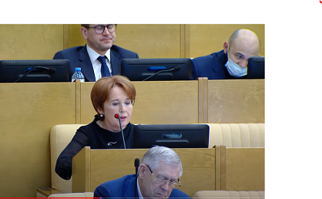
Премьер-министр Михаил Мишустин 7 апреля отчитался перед Госдумой о работе правительства - видео, стенограмма.
Ожидания части научно-образовательного сообщества были связаны с возможным распространением на исследовательскую сферу льгот, которые представлены IT-сектору. Однако Михаил Мишустин отверг эту идею, высказанную депутатом Оксаной Дмитриевой. А председатель Думы Вячеслав Володин обвинил Академию наук в том, что она не показывает никаких результатов и не отчитывается перед Госдумой. Этот эпизод можно посмотреть в записи (1 ч. 50 мин.)
Что это было? Руководителю нижней палаты парламента ничего не известно о ежегодных докладах РАН или он не считает результаты значимыми? Ответа на этот вопрос не последовало.

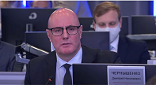
8 апреля состоялась встреча вице-премьера Дмитрия Чернышенко с представителями научной отрасли.
Видео
В мероприятии, названном «Открытый разговор» (оно транслировалось в прямом эфире по публичным информационным каналам), приняли участие представители обеих палат парламента профильных министерств, ведомств, организаций. Обсуждались меры поддержки науки в условиях внешнего санкционного давления.
Интересно, что в конце мероприятия помощник Президента РФ Андрей Фурсенко выступил с критикой выступавших: "Обсуждение показало, что многие не до конца осознали, о каком санкционном давлении идет речь . Здесь говорилось о добавлении средств на те или иные направления, а надо говорить о том, что можно сохранить из того, что мы сейчас делаем. В ближайшее время нам придется многое очень жестко резать, оставляя только то, что жизненно необходимо".

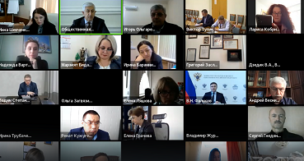
В Общественной палате РФ 8 апреля состоялся круглый стол «О создании национальной системы оценки результативности научных исследований и разработок» - видео , слайды
Контуры НСО в первом приближении определены и изложены в выступлениях на круглом столе руководителей четырех рабочих групп – по покащзавтелям публикационной активности, поддержке создания и развития ведущих научных журналов, экспертной оценке, нормативно-правовым актам. В июне систему обещают представить общественности, в июле - запустить в пилотном режиме.

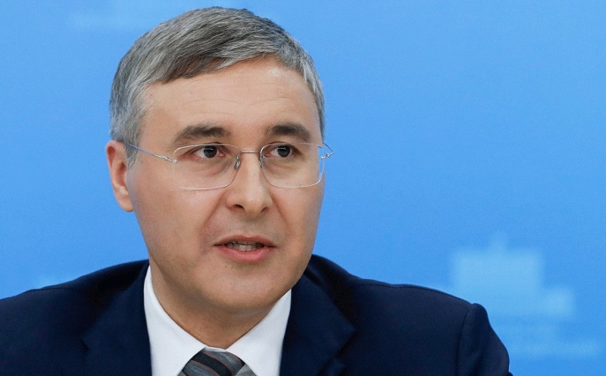
В.Фальков провел с директорами исследовательских организаций установочное мероприятие, на котором обозначил вопросы, которые должны в ближайшее время обсудить три региональных Совета директоров и пять секций центрального.
Репортаж - Собрались пересобрать. Минобрнауки круто меняет курс
В очередной раз было обещано запустить конкурс по типу вузовского «Приоритета 2030» для научно-исследовательских институтов. Отдельные НИИ или их объединения, желающие участвовать к конкурсе, должны будут представить на него и публично защитить долгосрочные проекты, нацеленные на решение крупных исследовательских задач, которые отвечают на большие вызовы.

Шпаргалка по срокам объявления новых конкурсов РНФ.

